1. 测试过程

## 体重档案软件在电脑模拟环境下测试

软件编写完成，对其进行测试，首先将手机体重档案系统在电脑模拟环境下测试的方案，以下是对系统进行测试，在Android 的菜单栏中用鼠标点击运行按钮，在弹出的窗口中选择"Run As"→"Android Application"安装该应用程序到Android 模拟器并启动它，如图4所示：

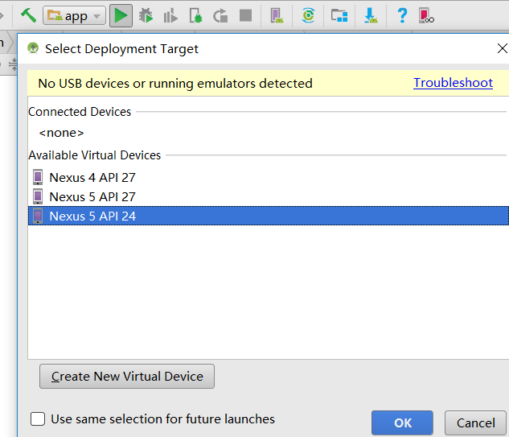

等待模拟器启动完成软件的安装，然后单击图表，就会显示近期的体重变化情况，电脑模拟测试结果如图所示：

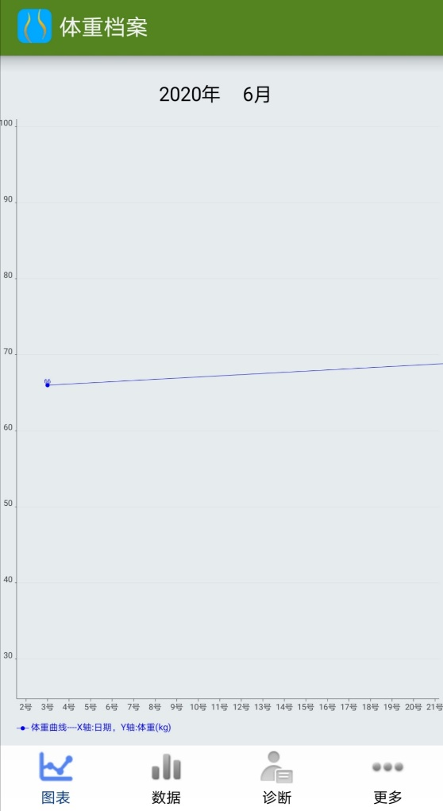

通过数据按钮可添加当下的体重，和查询历史体重，如图所示

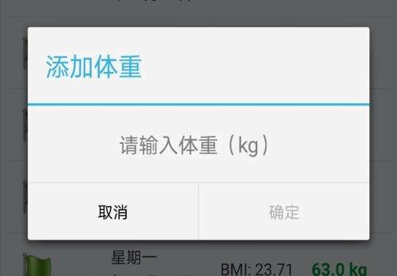 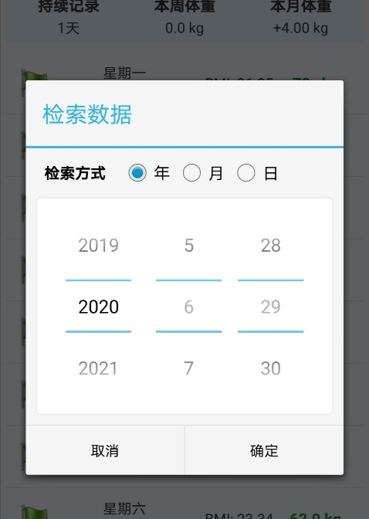

通过诊断按钮可查询身体的状况，如图所示

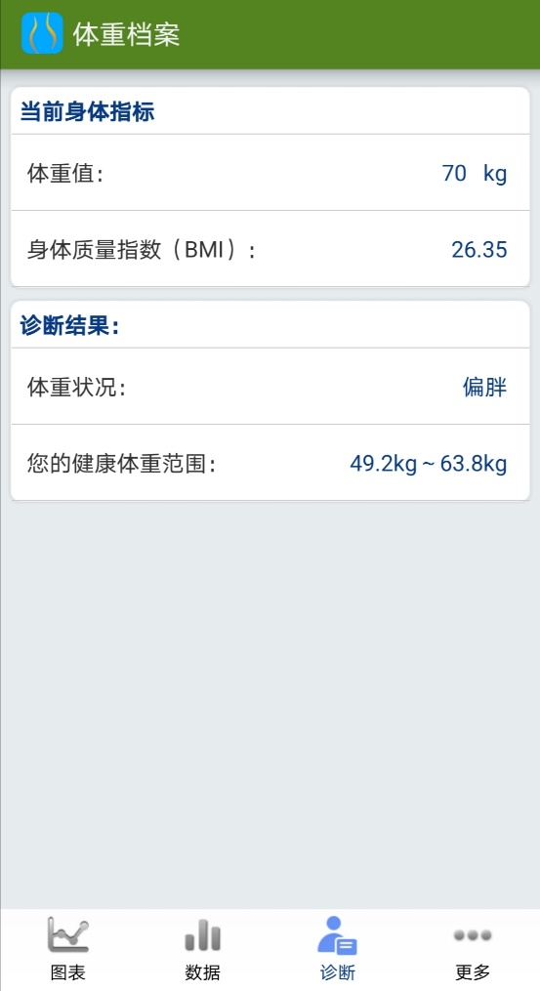

在更多的界面里可以设置个人信息、系统设置等，如图所示：

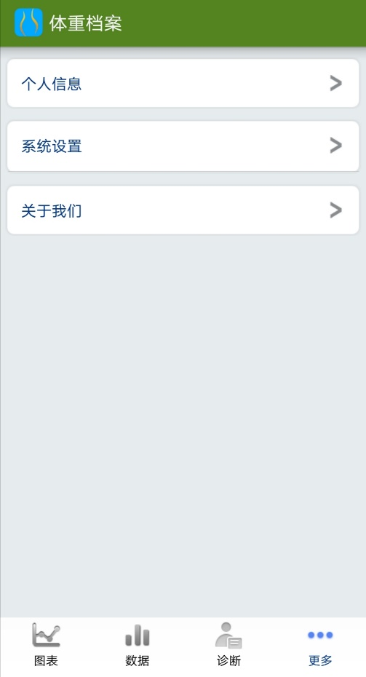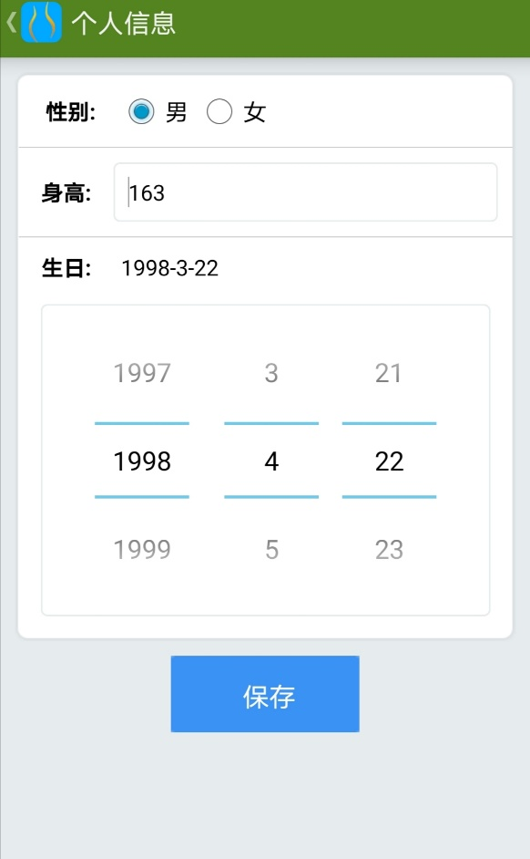

## 体重档案软件在Android手机下测试

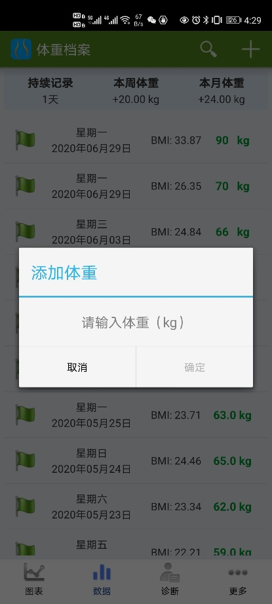 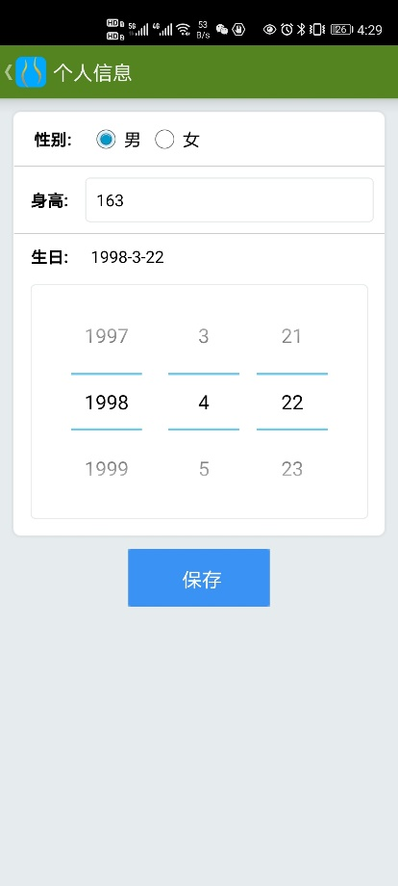 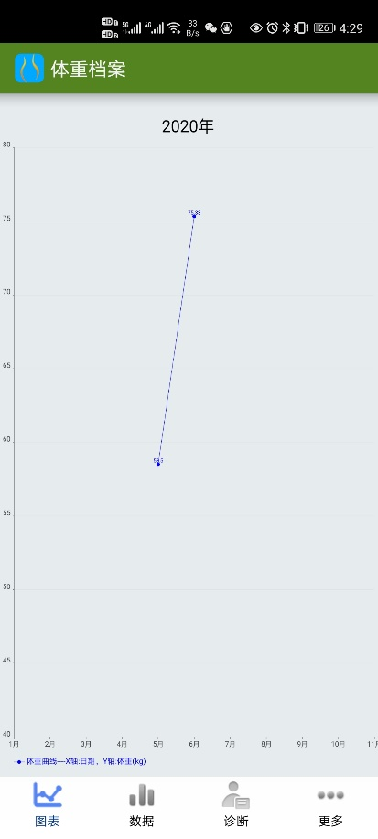 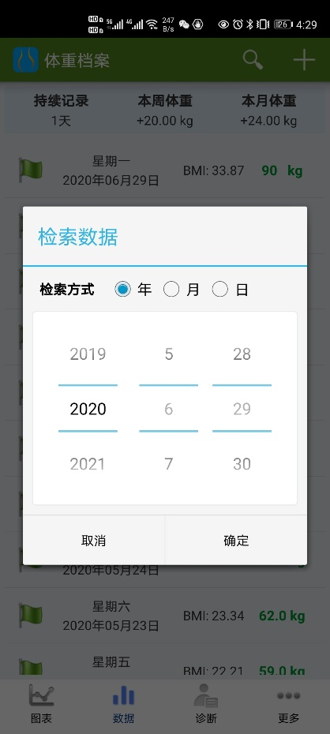

该测试说明开发的体重档案软件可以独立在Android设备运行，满足设计要求的独立性，通过观察其所占内存，可以发现，体重档案软件十分小，获取的数据的准确性很高，实时性；满足设计要求。